Beste vrienden,

U wordt vriendelijk uitgenodigd naar de 124ste VCP-meeting nu woensdag 4 maart in "Ons Moeder" in Jomtien.
Uit praktische overwegingen hebben we besloten deze verhuis door te voeren. We danken de Hans Grumheten voor ons al deze maanden goed op te vangen.

De nieuwe locatie ONS MOEDER vind je hier:
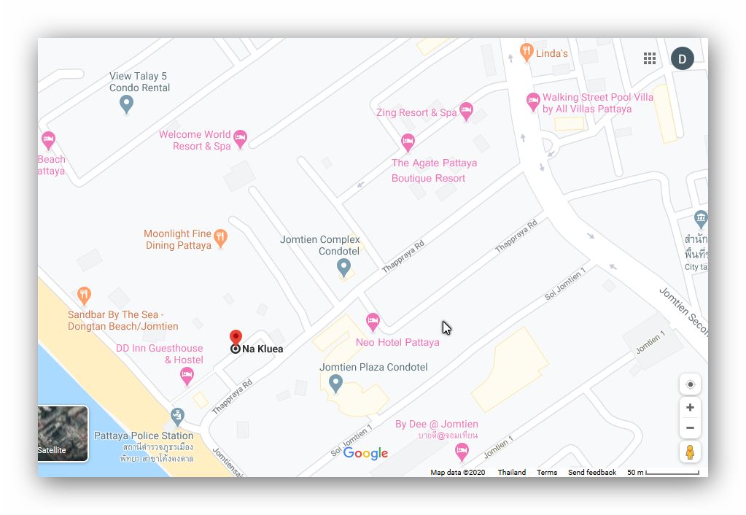
Bovenaan rechts zie je de locatie Linda's (oranje ballon) waar we tot hiertoe vergaderden.
Komende van Linda's sla je aan de verkeerslichten rechts in, richting beach.
Op het einde rechts van deze Thappraya road ligt Ons Moeder, aangegeven door de rode ballon. Je kunt bv. te voet het straatje nemen waar met een geel plakkaat "Tattoo" aangeduid staat. Ons Moeder vind je daar op het einde rechts.
Gewoonlijk is er geen probleem om te parkeren rond 09.30 - 10.00, langs deze weg of verder door aan het begin van de beach road.

Het programma van de meeting:

10.00 u. Gezellig samenzijn met ontbijt.

Men heeft me verzekerd dat het ontbijt ok zal zijn, waarschijnlijk met broodjes (pistolés), eieren, beleg, jam en fruitsap en koffie.
Het kost weer 140 baht.
Ontbijt is niet verplicht. Wel vooraf bestellen voor dinsdagmiddag 12.00u.

11.00u. (soms iets vroeger !) Presentatie:

De Happening:
Financiëel verslag. Foto- en videomontages van de Happening en van de overhandiging van 60.000 baht aan de school van de Good Shepherd Sisters Pattaya.
Het wordt weer even wennen aan onze nieuwe locatie, maar ik hoop dat het jullie bevalt.
Allerlei:
Mijn vriend Tuutuu heeft een nieuwe hobby: planten en bloemen. Hier vind je wat foto's: https://1drv.ms/u/s!AgVoHpc4pOCmnj_q3X3eulAZPja3?e=G1Qjig .
Op de Happening zelf was het te druk om daarmee bezig te zijn. Mocht je geïnteresseerd zijn om een kijkje te komen nemen en eventueel wat aan te kopen, gelieve dan eerst een mailtje te sturen of mij te bellen voor een afspraak.

Vriendelijke groeten en tot woensdag
Donaat
www.vlaamseclubpattaya.com

Hieronder vindt u de link voor Google Maps voor de locatie "Ons Moeder".

https://www.google.com/maps/place/Ons+Moeder+Restaurant+%26+Guesthouse/@12.8993433,100.8650819,17z/data=!3m1!4b1!4m8!3m7!1s0x310296f54c60fff1:0x7c15773e8a6f82bf!5m2!4m1!1i2!8m2!3d12.8993433!4d100.867276

